حصه تهيئه
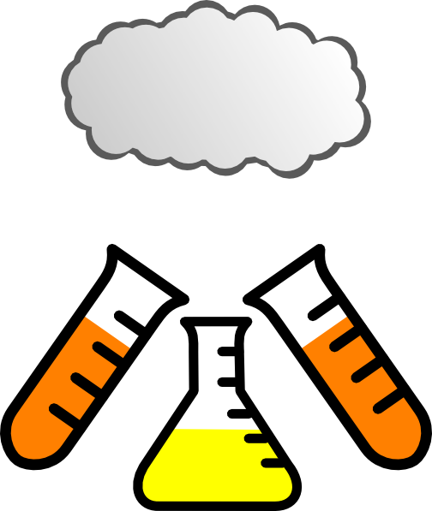
اعداد المعلمه : موضي الشمري
المنهج : كيمياء
اساسيات حصه التهيئه :
- التجربه الاستهلاليه
- خريطه شامله للدروس
- الحقائق العلميه للدروس
- جدول التعلم للمفردات في الدرس
- الربط (الدين – الوطن ) ان امكن ذلك
- معلومات اثرائيه جاذبه للطالبه ومتعلقه بالدرس
والله ولي التوفيق

مقدمه في الكيمياء كيمياء 1
التجربه الاستهلاليه (اين ذهبت الكتله )
اسم التجربه (اين ذهبت الكتله )
المواد /
الأدوات / ميزان حساس – عود ثقاب – شمعه
خطوات العمل | المشاهده | الاستنتاج
اوزن الشمعه قبل الاحتراق  وادون وزن الشمعه =  أقوم بااشعال الشمعه وتركها تحترق عشر دقائق  اوزن الشمعه بعد الاحتراق وادون وزن الشمعه = |  | 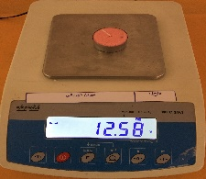

المفردات الجديده (جدول التعلم )
ماذا تعرف عن | ماذا تريد ان تعرف | ماذا تعلمت
الكيمياء
الماده
الكتله – الوزن – النموذج
الطريقه العلميه
البيانات
الفرضيه
التجربه
المتغير المستقل
المتغير التابع
الضابط
الاستنتاج
النظريه
القانون العلمي
البحث النظري
البحث التطبيقي

خريطه المفاهيم

الربط بالدين والوطن
الإعجاز العلمي في قوله تعالى:
﴿وَجَعَلْنَا السَّمَاء سَقْفاً مَّحْفُوظاً﴾
ان الله حفظ السماء بطرق عده منها مانعرفه ومنها ماقصر عن فهمه العلمه ولكن من طرق الحفظ التي سندرسها هي احاطه السماء يطيقه الأوزون وحفظه لنا من اشعه لانراها بااعيننا وسنتطرق لهذه الطبقه في فصلنا ونتعرف مما تتكون وكيف الحقنا الضرر بهذه الطبقه

الربط بالوطن
ويجب ان تعرفي طالبتي ان حكومتنا لم تتخلى عن حمايه البيئه وحاولت الوقوف بجانب كل المحاولات لحمايه الطبقه والدليل انها وقعت معاهدات مع الدول للحد من استخدام المواد الكميائيه التي تضر بهذه الطبقه والدليل على اهتمام المملكه منعها استعمال الوقود المخلوط في السيارات لضرره الكبيره بالبيئه ولايوجد في محطات الوقود سوى البنزين ذو الكفائه العاليه بنزين 91 – 95 وهو غير ضار بالبيئه

معلومات اثرائيه
- واقي الشمس يشابه في عمله الأوزون يحمي البشره من الاشعه الضاره
- الاشعه الضاره لاتراها العين البشريه ولكن تراها بعض الحيوانات كالحمار والكلب
- ان الكائنات الغير مرئيه كالجن والشياطين اجسامهم ضمن نطاق الاشعه الغير مرئيه
- صور الأقمار الصناعيه تدلنا على صحه الغلاف الجوي والألوان لها دلالات
- قد يتغير وزني في جبال الهمالايا عن وزني في جده بسبب الجاذبيه
- بعض الاكتشافات حصلت بالصدفه مثل اكتشاف النايلون
- باامكاننا التفريق بين المياه النقيه والمالحه بتجربه بسيطه (تجربه مصدر المياه )
- الماء المالح يمنع الصابون من الرغوه والدليل جربي استعمال ماء مالح وحلو للتنظيف
- يستعمل الاوكسجين الذري لازاله السناج من اللوحات بدل المذيبات العضويه لان المذيبات تؤثر على الألوان اللوحات القديمه طبعا التي تتعرض للدخان مثلا

